Hermeneutik
Um welche Theorie handelt es sich?
Hermeneutik ist die Theorie des Verstehens und der Interpretation von Texten und Sinneszusammenhängen menschlicher Äusserungen. Seit dem 19 Jahrhundert.

Kernaussage
- «Das Einzelne ist nur mit Blick auf das Ganze zu verstehen»
- Äusserungen verstehen ohne eigene Werte/Normen einfliessen zu lassen.
- Um zu verstehen, wird immer ein gewisse Vorverständnis benötigt -> es gibt kein kontextloses Verstehen
- Verstehen erfolgt in einer Spiralbewegung = hermeneutischer Zirkel 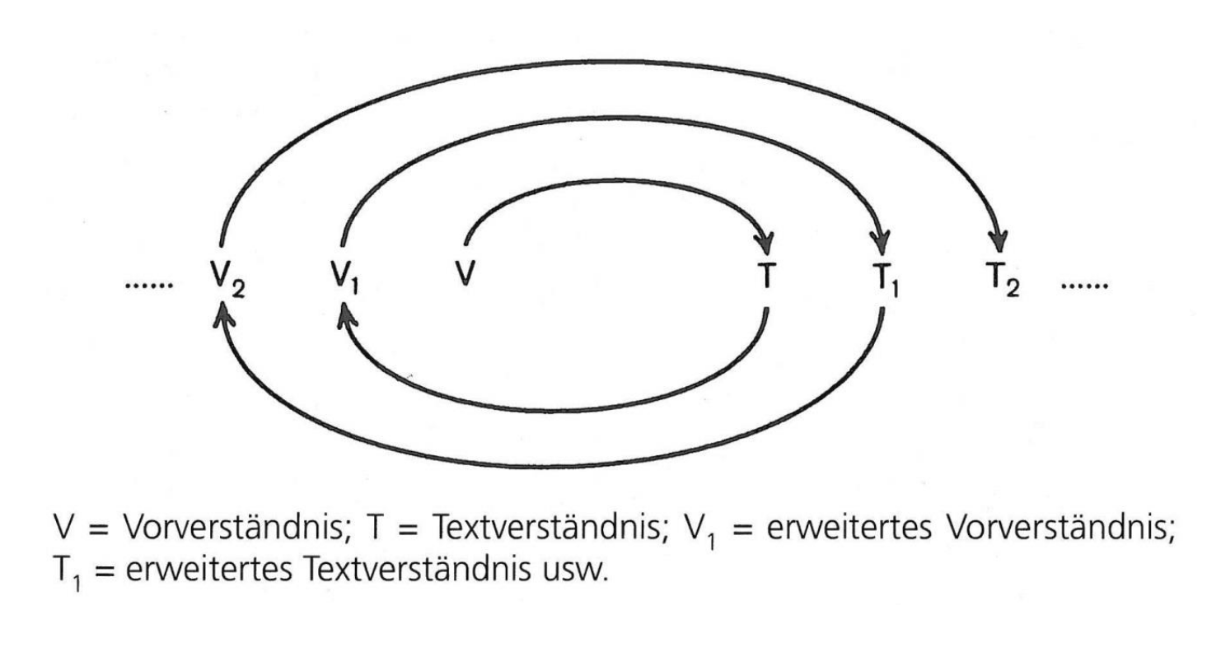
Ursprung
Der Begriff leitet sich vom griechischen Gott Hermes ab, welcher göttliche Nachrichten übermittelte. Seine zusätzliche Aufgabe war, dass Übermittelte zu deuten, da die Nachrichten der Götter meistens unverständlich waren.

Wichtige Vertreter
Friedrich Schleiermacher (Theologe):
- Deutung eines einzelnen Gedankens aus dem Gesamtzusammenhang
- Gibt in jedem Text oder Satz zwei Ebenen (grammatische und psychologische). Diese beiden Ebenen gilt es zu verstehen, damit das Übermittelte richtig gedeutet werden kann. (Hineinversetzung in Gemütszustand)
Gadamer (Philosoph):
- Durch Lesen und Auslegen der Texte und deren Neuinterpretation kann man wertvolle Erkenntnisse für Gegenwart erlangen.
- Prozess des Verstehens hört nie auf.

Bedeutung für die Soziale Arbeit
- Austausch und Übermittlung von Informationen, die helfen können, den jetzigen Zustand zu verstehen.
- Aufpassen, dass man nicht fehlinterpretiert
- Essenziell für die Kommunikation / Interaktion mit Adressaten: Aussagen im Kontext des Gegenübers zu deuten und zu verstehen und nicht von sich auf andere zu schliessen.
Phänomenologie
«Die Subjektive/unterschiedliche Wahrnehmung von Dingen»
Kernaussagen und Erkenntnisse
- Phänomenologie ist die Lehre des Erscheinungsbildes, welche je nach Person sehr unterschiedlich sein kann. Auch in der Gesellschaft nimmt jeder Mensch Personen, Gegenstände etc. anders wahr. Ansichten/Wahrnehmung ist von Mensch zu Mensch verschieden. Man kann Dinge auf verschiedene Arten wahrnehmen und erleben.
- Sieht den Ursprung der Erkenntnisgewinnung in unmittelbar gegebenen Erscheinungen, den Phänomenen.
- In der Phänomenologie geht es nicht um die Sinngebung (Hermeneutik), sondern um das Erkennen des hinter Erscheinungen und sinnlich erfahrbaren Dingen liegende, verborgen Wesens der Dinge/Sachverhalte.
- Phänomenologie unterscheidet verschiedene Formen der Erkenntnis und bestreiten, dass die naturwissenschaftliche Betrachtungsweise die einzige Möglichkeit der Erkenntnisgewinnung ist.
- Alltagswelt ist eine intersubjektiv konstituierte (begründete) Sinnwelt. Im Alltag sind alle Tatsachen immer schon vorinterpretiert.
- Anspruch einer Vorurteilslosigkeit und Objektivität in der Erkenntnisgewinnung. Phänomene sollen erfasst werden, wie sie sind und nicht wie sie uns erscheinen. Dazu müssen Vorurteil erfasst und reduziert/ausgeklammert werden.

Begriffe und Konzepte der Theorie
Phänomenologische Analyse = arbeitet Art und Weise heraus, wie wir subjektiv und intersubjektiv die Welt, uns selbst und andere Menschen erleben/wahrnehmen. Dies unterscheidet sich radikal von der objektivistischen Betrachtung (Naturwissenschaftlich)

Beispiel: In der Krebstherapie wird oftmals die Chemotherapie angewendet, welche die Krebszellen auf aggressive weise angreift und zerstört. Jedoch nimmt der Krebspatient diesen Prozess nicht als zerstörerisch, sondern wohlwollend und heilend wahr.
Objektiv (naturwissenschaftlich) gesehen: Chemo ist zellbiologisch betrachtet aggressiv und greift den Körper an.
Subjektiv (phänomenologisch) gesehen: Chemo heilt den Körper und ist wohlwollend

Wichtig für die soziale Arbeit
- Menschen vorurteilsfrei begegnen
- Forschung ist (und soll?) subjektiv sein

Klassische phänomenologische Fragen
• Was sehe ich, wenn ich einen Regenbogen sehe?
Weniger fragen «warum existiert etwas», sondern «wie erscheint etwas dem Bewusstsein»
Oder stärker auf die Soziale Arbeit bezogen
• Was sehe ich, wenn ich Jugendliche rauchend am Bahnhof sehe?
• Was sehe ich, wenn ich ein Elternteil sehe, dass ein Kind anschreit?
Kritischer Rationalismus
Um welche Theorie handelt es sich
Der kritische Rationalismus ist ein deduktiv-empirischer Theorietyp, der eine werturteilfreies Forschen fordert. Wichtig dabei ist die streng hypothesengeleitete empirische Forschungsweise. Nur Deduktion (Allgemeinheit auf den Einzelfall) ist möglich, Induktion (Einzelfall > Allgemeinheit) ist logisch unmöglich.

Deduktion Induktion
Eine weitere Aussage dieser Theorie ist, dass die Wissenschaft die Annäherung an die Realität ist, jedoch aber niemals die Realität ganz erfassen kann. Man kann nicht überprüfen, ob eine Theorie wahr ist. Die Theorie bleibt nur so lange bestehen, bis sie widerlegt wird. Zweitens ist damit das Prinzip der Falsifikation verbunden, dass im Gegensatz zum Prinzip des klassischen Empirismus, der Verifikation, nicht auf die Bestätigung der forschungsleitenden Hypothese ausgerichtet ist, sondern auf deren Widerlegung. Eine Theorie muss demnach nach einem Gegenbeweis suchen um als wissenschaftliche Aussage zu gelten. Eine Theorie kann nur so lange gelten, bis das Gegenteil bewiesen ist.

Kernaussagen
- Rationale Erkenntnisse und Erklärungen müssen kritisch hinterfragt und betrachtet werden und gelten nicht als allgemeingültig und unveränderbar.
- Forschung ist wertefrei
- Forschung zielt auf eine (wertfreie) objektive Wahrheit
- Die Wissenschaft habe nur zur forschen. Die Frage nach der Verwertung ihrer Ergebnisse hingegen sei eine normative Frage und damit Sache der Politik, nicht aber der Wissenschaft.

Ursprung/ wichtiger Vertreter
Die Theorie wurde im 20 Jh. Von Karl Popper begründet. Popper beschreibt es als Lebenseinstellung, „die zugibt, dass ich mich irren kann, dass du recht haben kannst und dass wir zusammen vielleicht der Wahrheit auf die Spur kommen werden“.

Bedeutung für die Soziale Arbeit
- Es gibt immer Fälle, die nicht einer Theorie entsprechen. Auch wenn eine Methode 100-mal funktioniert hat kann es sein, dass sie das 101. Mal nicht (mehr) funktioniert.
- Es gibt keine vorgegebene Anleitung, die immer richtig ist, wenn man einen Fall angeht.
- Gibt es so etwas wie eine angewandte Forschung oder überschreiten Forschende mit diesem Anspruch durchweg die eigene Rolle?
- Ist diese Theorie korrekt, gibt es Gegenbeweis zu dieser neuen Erkenntnis?

Dialektischer und Historischer Materialismus
Begriffe zum Verständnis
Dialektik (nach Georg Hegel) = Das Denken in Widersprüchen. Die Kombination einer These (Behauptung, Argument) mit einer Antithese (Gegenargument) führt zu einer höchstmöglichen «wahren» Aussage (=Synthese).
Beispiel: Wasser ist flüssig (These) + Wasser ist ab 100° C gasförmig (Antithese) = Wasser kann je nach Temperatur einen unterschiedlichen Aggregatzustand haben (Synthese).
Dieser Vorgang kann beliebig oft weitergeführt werden. Aus der Synthese entsteht also eine neue These
(philosophischer) Idealismus = Bewusstsein (Gott, übernatürliches, Idee, Denken) bestimmt Materie-> Wirklichkeit entsteht durch die Art wie wir sie wahrnehmen
(philosophischer) Materialismus = Materie bestimmt Bewusstsein; atheistisch; Gegenbewegung des Idealismus -> Wirklichkeit entsteht durch die Umwelt

Was sind zentrale Begriffe und Konzepte der Theorie?
Dialektischer Materialismus = von Hegels dialektischen Idealismus geprägt (Veränderungen sind bestimmt von Geist, Ideen und dem Denken). Das Bewusstsein wird durch die Materie (zB. Umwelt) bestimmt. Das Bewusstsein kann wiederum die Materie beeinflussen. So wird zum Beispiel die Materie Lehm mit der Idee (Bewusstsein) zu einem Topf geformt. Auf eine Entwicklung gibt es eine Gegenentwicklung (Kreislauf); dialektische Entwicklung -> Auf den Sonnengott folgt die fr. Revolution; Nach dem Faschismus folgt die 68er-Bewegung; Auf die Globalisierung folgt die Besinnung auf das Nationale, …
Historischer Materialismus = Alle Stufen sind von der Dialektik der Produktionsverhältnisse und Produktivkräfte bestimmt, nicht wie bei Hegel vom Geist, den Ideen dem Denken. Neu geschaffene Produktionsverhältnisse sind jeweils als Synthese aus These und Antithese entstanden. Die materialistische Analyse der Geschichte geht davon aus, dass jede Gesellschaft von einem Klassenkampf geprägt ist, auf den eine neue Gesellschaftsordnung und letztlich die klassenlose Gesellschaft (Synthesis) folgen werde. Die Theorie prophezeite die Entstehung des Kommunismus als gerechte soziale Ordnung.

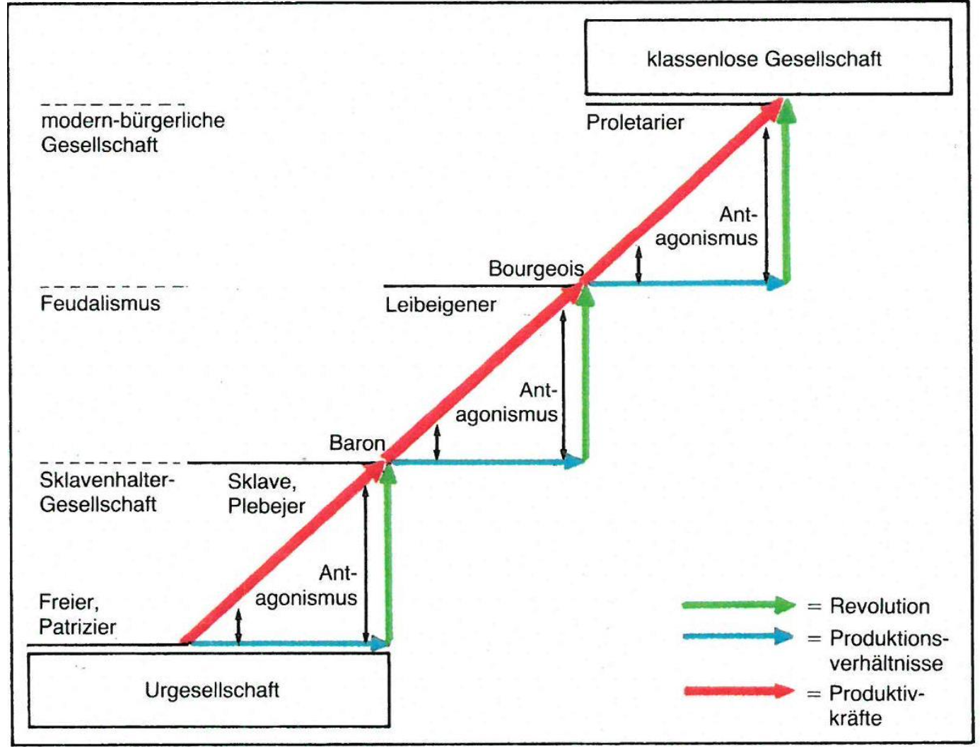
Der Historische Materialismus analysierte nicht nur vergangene Entwicklungen, sondern prophezeite auch die Zukunft. Er ging davon aus, dass die zunehmende soziale Ungleichheit den Kapitalismus in den Abgrund treiben werde. Durch die Anhäufung von Kapital würde die Klasse der Bourgeoisie immer kleiner werden. Am Ende stünden sich nur noch wenige Großkapitalisten einer riesigen Menge an Proletariern gegenüber. Als Konsequenz müsse darauf ein verschärfter Klassenkampf und eine sozialistische Revolution folgen, die wiederum eine neue Gesellschaftsordnung hervorbringe – den Kommunismus. Die Welt und Ihre Veränderung wird nicht anhand von Gott oder des menschlichen Denkens erklärt, sondern auf Grund von materieller Entwicklung. Die entscheidenden Faktoren dabei sind die Produktionsprozesse.
Weshalb könnte die Theorie wichtig für die Soziale Arbeit sein?
Wir tragen mit unserer Arbeit für eine Gesellschaft mit weniger sozialen Missstände bei.

Was bedeutet die ökonomische Vorstrukturierung der Gesellschaft
- Für Ungleichheitsverhältnisse?
- Für Personen, die von Armut betroffen sind?
- Für den Zugang / Nichtzugang zu Arbeit und zu welcher Art von Arbeit
Wie kann/ muss Soziale Arbeit Ungleichverhältnissen begegnen? Sie bearbeiten? Auf welchen Ebenen gegensteuern?

Kritische Theorie (auch Frankfurter Schule)
In welcher Zeit und mit welchen sozialen Fragen entstand die Theorie?
Entstand in der ersten Hälfte des 20. Jahrhunderts. Basiert auf der Verbindung der sozialökonomischen Lehren des Marxismus und der Psychoanalyse. Beide machten Unsichtbares sichtbar:
Freuds Psychoanalyse = Wie das Unbewusste unser Denken und Handeln steuert
Marx = Wie sehr Ökonomie die Gesellschaft strukturiert

Die wichtigen Vertreter*innen
Max Horkheimer & Theodor Adorno - Dialektik der Aufklärung als gemeinsames grundlegendes Werk

Kernaussagen
- Gegenstand der Theorie ist die ideologiekritische Analyse der bürgerlich-kapitalistischen Gesellschaft, das heißt: die Aufdeckung ihrer Herrschafts- und Unterdrückungsmechanismen und die Kritik und Hinterfragung ihrer Ideologien
- Zentrale Frage: Warum ist die Welt wie sie ist? Obwohl sie besser sein könnte
- Versuch die (negativen Seiten) Gesellschaft der Gegenwart zu analysieren und aufzuzeigen, um sie schliesslich zu verändern
- Ziel ist eine Gesellschaft mündiger Individuen
- steht im Gegensatz zur empirischen, positivistischen Soziologie, die versucht die gesellschaftliche Realität möglichst genau/als Wahrheit abzubilden.
- Bennent, was überwunden werden soll, ohne utopische Zukunftsvorstellungen zu haben -> keine Neuordnung/ Revolution
«Ziel ist nicht das absolut gut, sondern das Erkennen von Missständen und diese zu überwinden.» (Alle Ideologien die das absolut gute propagierten, endeten in umso mehr Elend -> Kommunismus, …)
„Laut kritischer Theorie reicht es nicht aus, die Wirklichkeit mit empirisch-analytischen Methoden zu erkennen. Vielmehr muss ein herrschaftsfreier Diskurs darüber einsetzen, welche grundlegenden Werte und Normen in der Wirklichkeit gelten sollten. Statt die Welt zu „erklären“, geht es der kritischen Theorie darum, die Welt zu „verstehen“. Nicht das Erklären mittels hypothesengeleiteter Empirie, sondern Verstehen mittels Hermeneutik und Phänomenologie im Verständnis der dialektisch- materialistischen Theoriebildung sei daher die einige Möglichkeit des richtigen Erkennens.“

Die Kritische Theorie geht davon aus, dass Werturteilsfreiheit – wie sie im Kritischen Rationalismus gefordert wird – eine leere Fiktion ist. Zum einen würde sie schon auf der forschungspraktischen Ebene scheitern, da jeder Forscher seine normativen Vorstellungen im Forschungsprozess nicht völlig ‚draussen‘ lassen könne. Zum anderen sei es auch Aufgabe von Wissenschaft, auf normativer Basis zu forschen, und nicht allein der Politik zu überlassen, was mit Forschung und ihren Ergebnissen geschieht. Eine Werturteilsbasis sei also in der Wissenschaft nicht als zu vermeidender, sondern als ausgesprochen erwünschter Sachverhalt zu fordern. Alle Wissenschaftler sollen der gesellschaftlichen Emanzipation und Aufklärung verpflichtet sein.
Es stellt sich die Frage: Wie sehr soll Forschung in der Politik mitwirken?

Was sind zentrale Begriffe und Konzepte der Theorie?
Kulturindustrie = Die Industrie produziert Kulturgüter, gemäss kapitalistischem Prinzip, als Ware/Massenprodukt für den Konsum mit grösstmöglichem Gewinn. Diese Produkte erzeugen keine Kritik an den bestehenden Verhältnissen. Sie stellen den gesellschaftlichen Status Quo als einzig denkbaren Zustand dar -> alles ist gut, wie es ist
So werden geltende Herrschaftsverhältnisse und soziale Ungleichheit als Naturzustand dargestellt.
Affirmatives (bejahendes) Denken = Art des Denkens, das sich Alternativen nicht vorstellen kann (ua. durch die Kulturindustrie bestärkt) -> bestehende gesellschaftliche Verhältnisse werden nicht hinterfragt.
Folgen: Bestehende Herrschaftssysteme und soziale Ungleichheit werden nicht hinterfragt, da sie natürlich erscheinen

Weshalb könnte die Theorie wichtig für die Soziale Arbeit sein?
- Menschen aus Konsumgesellschaft herausholen durch Aufklärung
- Menschen sollen selbstbefähigt werden, mündige Individuen zu werden.

Symbolischer Interaktionismus
Um welche Theorie handelt es sich?
- Ziel: Soziales Handeln & Verhalten durch signifikante Symbole (Sprache) zu erklären
- Der symbolische Interaktionismus ist eine soziologische Theorie, die sich mit der Interaktion zwischen Personen beschäftigt.
- Um Gesellschaft zu verstehen, muss man das Handeln der einzelnen Menschen erforschen.
- Auffassung, dass der Mensch in einer symbolisch (z. B. durch Wörter, Gesten) vermittelten Umwelt lebt. Erst in diesem gesellschaftlichen Interaktions- und Kommunikationszusammenhang bilde sich im Rahmen des konkreten Handelns die Identität einer Person heraus.

Können Sie Grundannahmen zur Welt, zum Menschsein, zum Sozialen, zur Gesellschaft erkennen?
Tiere = Gesten und Gebärden, Interaktion erfolgt unbewusst infolge eines Reiz-Reaktions Schemas -> instinktiv & nicht steuerbar
Menschen = Menschliche Interaktion findet immer symbolisch vermittelt, das heisst mit signifikanten Symbolen (Sprache), Zeichen und Gesten. Menschen können Reaktionen steuern

Grundannahmen zum Symbolischen Interaktionismus
- Menschen handeln gegenüber Dingen (zB. Studium, Partnerschaften, Werte, Auto, …) auf der Grundlage der Bedeutungen, die diese Dinge für sie besitzen.
- Die Bedeutung solcher Dinge entsteht aus der sozialen Interaktion, die man mit seinen Mitmenschen eingeht.
- Die Bedeutungen werden durch einen interpretativen Prozess verändert, den die Person in ihrer Auseinandersetzung mit den ihr begegnenden Dingen benutzt.

Was sind zentrale Begriffe und Konzepte der Theorie?
Nach Mead ist die Sprache und das menschliche Denken, nicht nur zu Verständigung da, sondern auch die Voraussetzung zur Erschliessung der eigenen Ich-Identität (Self)
Im Verlauf der Sozialisation muss die Identitätsstiftende Fähigkeit der Perspektiv- / Rollenübernahme, sprich das Hineinversetzen in andere, trainiert werden.

- Phase «Play»
- Nachahmendes Rollenspiel des Kindes (Übernahme von Rollen wichtiger Bezugspersonen (=signifikante Andere))
- Kinder denken und handeln im Rollenspiel von Standpunkt der Bezugsperson
- Die Handlung (welche übernommen wird) stellen Reize dar, die zur Reaktion führen, was Identitätsstiftend ist (Reiz-Reaktions-Schema)
- Dialog anhand von Gesten, Kind bekommt Gefühl für Rolle und sich selbst -> Entstehung plausibler Identität

- Phase «Game»
- Wettkampf & regelgerechte Kooperation
- Die Haltung aller Beteiligten Handelnden übernehmen können (Bsp. Fussballplatz)
- Um dies zu erreichen, ist eine Perspektivübernahme eines Gegen- oder Mitspielers unabdingbar (Torwart muss ich in den Stürmer hineinversetzen, um gut zu verteidigen)
- Die organisierte Gemeinschaft, die so einem Einzelnen seine einheitliche Identität geben kann, nennt man das «verallgemeinerte Andere»
- Richtet man Blick von spezifischer Situation (wie Fussball spielen) auf die Rolle, dass man in einer Gesellschaft von einer bestimmten Rolle oder sozialen Zusammenhang hat, spricht man vom «generalisierten Anderen». Nun kann man auch die Haltung einer grösseren sozialen Gruppe zum Teil seines Selbst machen. Nach Mead ist hier die Endstufe der Entwicklung der Rollenübernahme erreicht

«Me»: Sammlung aller Rollen, die man einnimmt (z.B. Autofahrer, Schüler, Fussballer, etc.)
«I»: Spontaneität, Kreativität, Impulsivität (Das was uns zu mehr macht als nur die Übernahme von Handlungen anderer)
«Self»: Identität: Verbindung des «Me» und des «I». Sie entwickelt sich ein Leben lang.

Sozialisation = Prozess der Entwicklung der Persönlichkeit und Integration in die Gesellschaft. Erst in der organisierten Gemeinschaft oder gesellschaftlichen Gruppe entwickelt der Einzelne eine einheitliche Identität.

Was könnten Sie als Sozialarbeiter*in dank dieser Theorie anders sehen/deutlicher erkennen?
Wie entstehen Rollen? Woher kommen sie? Wie verändern sie sich? Welche Chancen hat der Handelnde, bei der Gestaltung von Rollen (in Familie, Schule, Freizeit, Sport etc.) seine Vorstellungen einzubringen und durchzusetzen?

Unser Zusammenleben ist stark von nicht geschriebenen Regeln beeinflusst, wie wir miteinander reden oder umgehen. (Sitten, Geschlechterrollen, etc.)
Nicht auf eigene Annahmen Mensch sehen, sondern durch Herausfinden/kennenlernen

Systemtheorie
Systemtheorien
Drei unterschiedliche systemtheoretische Ansätze:
- systemtheoretisch-konstruktivistisch (Luhmann)
- systemisch-ökologisch (Bronfenbrenner, Wendt u.a.)
- systemisch-ontologisch (Staub-Bernasconi, Obrecht u.a.)

In welcher Zeit mit welchen sozialen Fragen entstand die Theorie?
«Warum verhalten sich Menschen so, wie sie sich verhalten?»

Kernaussagen
Ziel ist die Gesellschaft und ihre Systeme zu beschreiben.

Grundannahmen zur Welt, zum Menschsein, zum Sozialen und zur Gesellschaft
Luhmanns Ziel ist die Beschreibung der einzelnen gesellschaftlichen Systeme. Er geht davon aus, dass jedem gesellschaftlichen System eine Struktur zugrunde liegt, die sich auch in allen anderen Systemen oder Lebensbereichen wiederfinden lässt, seien es Wirtschaft, Bildung, Familie, Religion, Liebe, Recht, Politik oder Medien.
(natürlicher) Ursprung von Systemen: In der Umwelt gibt es eine Vielzahl an Verhaltensmöglichkeiten, welche uns Menschen aufgrund der Unüberschaubarkeit überfordert und Stress auslöst. Systeme reduzieren diese Komplexität durch Regeln und Routine und verringern so den Stress.

Was sind zentrale Begriffe und Konzepte der Theorie?
Die Systemtheorie ist bemüht, die Gemeinschaft als Zusammenhang (=System) zu verstehen, in welchem das zwischenmenschliche Verhalten jedes Einzelnen die Struktur bildet. Die gegenseitige Abhängigkeit dieser Strukturen wird vorausgesetzt. Diese bezeichnet Parsons als Interdependenz.

- Entscheidend für den soziologischen Systembegriff ist, wie die Individuen eines Systems ihre Handlungen aufeinander beziehen. Das geschieht auf Grundlage von bestimmten Verhaltenserwartungen, aus denen sich auch vorbestimmte „Rollen“ für jeden einzelnen ergeben.

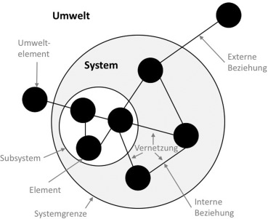
Eine Gemeinschaft wird also auch mit der Setzung bestimmter Verhaltensregeln (z.B. Gesetze) gebildet. Das wichtigste Element in sozialer Systemtheorie sind aber die Handlungen der einzelnen Mitglieder einer Gemeinschaft.

Beispiel Soziale Systeme
System «Zuhause», System «Arbeit», System «Freunde», System «Eltern», System «Einkaufen», …
- Jedes System hat eigene Regeln, was erlaubt ist und was nicht
- Jedes System hat eigene Muster
- Jedes System hat eigene Prozesse

Beispiel Muster/Regel
- System «Einkaufen» läuft immer etwa gleich ab: Wir füllen unseren Einkaufskorb, gehen zur Kasse, bezahlen den Betrag und verlassen das Geschäft wieder.
- Wir haben schon als Kind gelernt, wie es funktioniert. Wir kennen die Muster und Regeln (z.B. vordrängeln ist nicht erlaubt; wir bezahlen den korrekten Betrag, …).
- Das sind die Regeln des sozialen Systems

Weshalb könnte die Theorie wichtig für Soziale Arbeit sein?
Die Systemtheorie hilft dabei, soziale Zusammenhänge zu verstehen und Lösungsansätze zu finden. Denk- und Handlungsweisen können systematisch erfasst werden.

Was könnten Sie als Sozialarbeiter*in dank dieser Theorie anders sehen/deutlicher erkennen?
Warum sich Menschen verhalten, wie sie sich verhalten, hängt nicht nur davon ab was sie denken (= psychisches System), sondern auch, wie sich ihr Verhalten in der jeweiligen Situation (= soziales System) zeigt. Also, welche Regeln, Muster und Prozesse ein soziales System erzeugt, beeinflusst maßgeblich, wie sich Menschen verhalten. Hier könnte eben im systemischen Denken die Frage gestellt werden, welche Regeln oder Muster wirken, damit sich eine Person so verhält.

